TISKOVÁ ZPRÁVA ZE DNE 16. 12. 2022/ 8:45 HODIN
---------------------------------------------------------------------
Provoz části radiodiagnostických pracovišť v chomutovské nemocnici do konce roku omezí probíhající výstavba nového pavilonu
Provoz časti radiodiagnostických pracovišť v Krajské zdravotní, a.s. – Nemocnici Chomutov, o.z., omezí probíhající výstavba nového pavilonu Emergency. Od soboty 17. prosince do čtvrtka 29. prosince 2022 se uzavře spojovací chodba v budově „C“, proto v uvedených dnech nebude v provozu pracoviště magnetické rezonance, počítačové tomografie (CT) a rentgenu v této budově. V budově „B“ (poliklinika) bude provoz radiodiagnostického oddělení probíhat bez omezení.
„Výstavba nového pavilonu v chomutovské nemocnici vyžaduje s postupující stavebními pracemi některá nezbytná omezení. Nyní se na dva týdny dotknou provozu tří pracovišť radiodiagnostického oddělení. Omlouváme se za komplikace a věříme, že nová stavba, zahrnující Emergency, centrální operační sály včetně jednotek intenzivní péče a nadzemní spojovací koridor se stávajícím pavilonem D, bude pro nás všechny přínosem,“ uvedl MUDr. Michal Zeman, Ph.D., ředitel Nemocnice Chomutov, o.z.
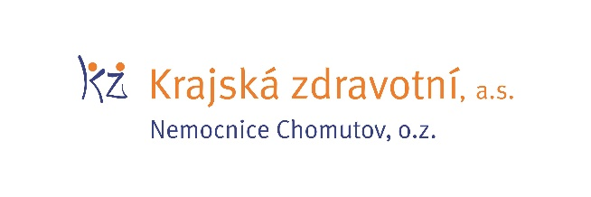
Zdroj: info@kzcr.eu

